1. 简介

纱线换筒机人机界面是针对换筒机械手所开发的上位机软件。本上位机操作软件拥有强大的后台支持，运行速度快。相比其它操作上位机，本软件具有更好的、更优质的用户体验。简约的操作界面，方便快捷易懂的操作方式。让操作人员可以很快的运用到生产当中。

1. 主界面

操作者在桌面上点击“换筒机操作界面”的图标，默认进入首页，在一级菜单栏中通过点击不同按钮切换到不同界面，点击右上角图标，退出软件。详细情况可见下图所示：

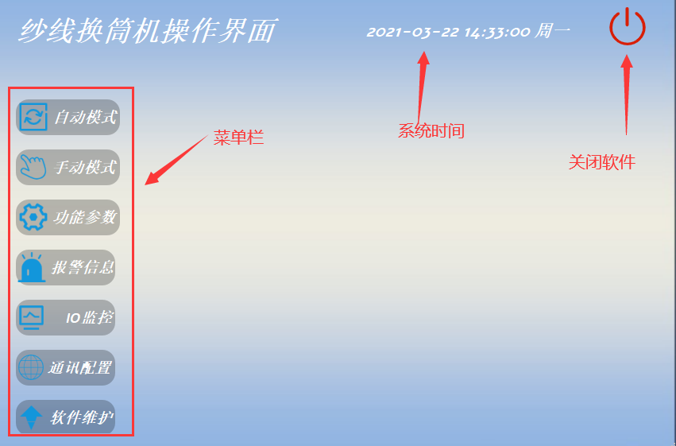

1. 自动模式：自动取换纱筒

2. 手动模式：测试运行机械手

3. 功能参数：压力和速度调节

1. 报警信息：报警记录查询和拷贝
2. IO监控：检测机械手的信号状态
3. 通讯配置：modbus-rtu、modbus-tcp和相机通讯
4. 软件维护：待开发
5. 通讯配置

3.1 Modbus-RTU连接

操作者在主界面的一级菜单栏上点击“通讯配置”按钮，切换到通讯配置界面，默认显示的是Modbus-RTU界面。详细情况可见下图所示：

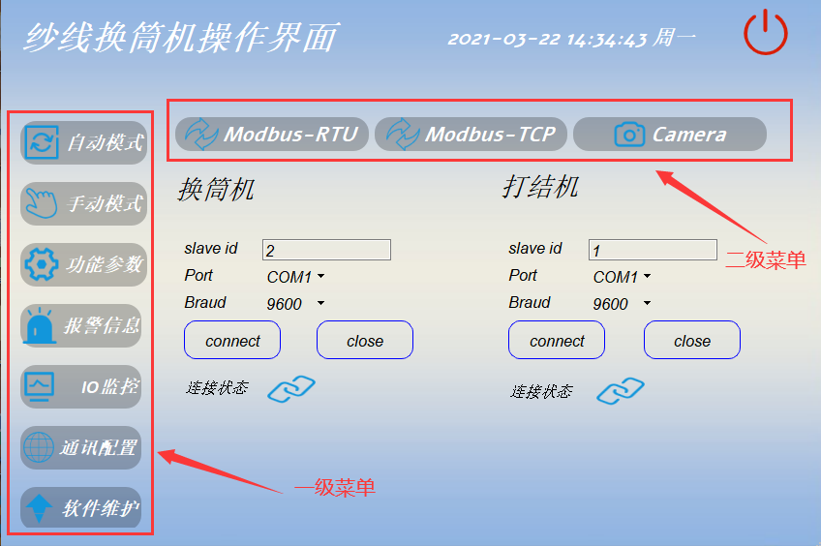

对从站号和端口号还有波特率分别进行配置，然后点击“connect”按钮。然后界面上会显示连接状态为“已连接”。详细情况可见下图所示：

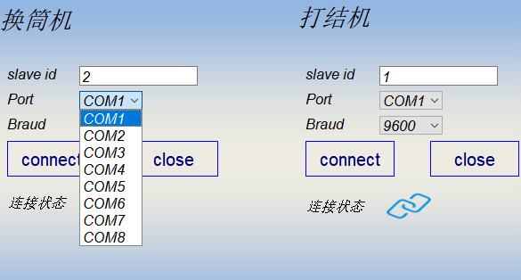

3.2 Modbus-TCP连接

进入到通讯设置界面中，在上方的二级菜单栏里点击“Modbus-TCP”按钮，切换到Modbus-RTU通讯设置界面。详细情况可见下图所示：

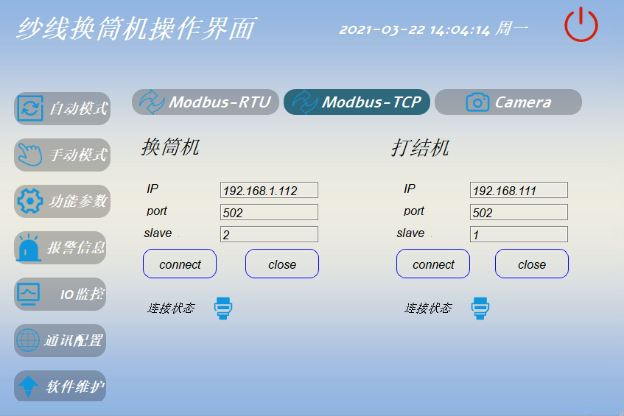

对设备设置ip地址、端口号和主从站号，点击“连接”按钮。如果成功会显示状态为“已连接”，如果连接失败则系统会弹出提醒。

详细情况可见下图所示：

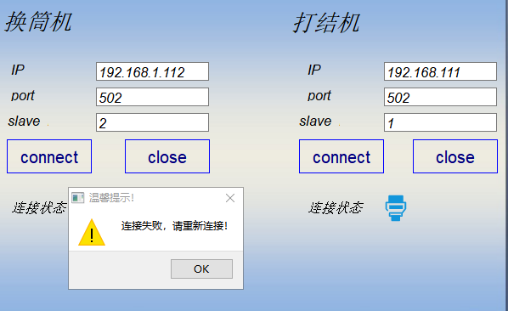

3.3 Modbus-TCP连接

在上方的二级菜单栏，点击“Camera”按钮，切换到相机通信设置界面。详细情况可见下图所示：

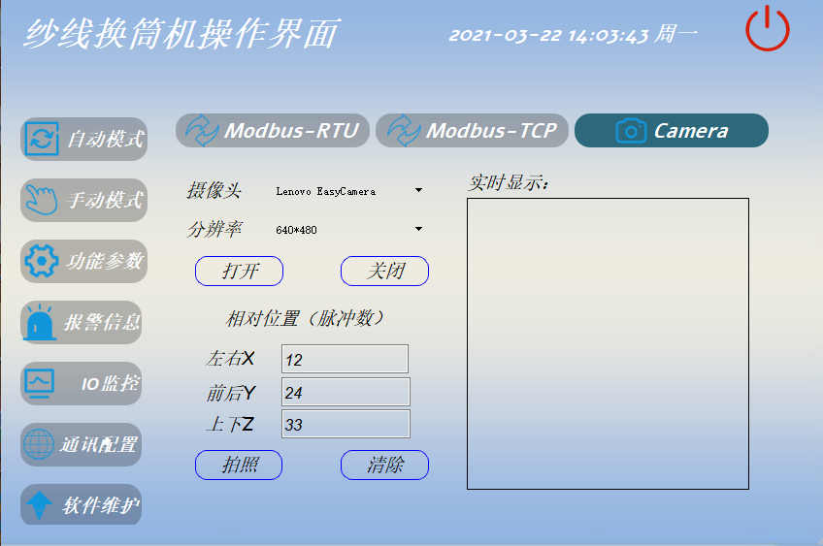

此时在对应设备设置摄像头的连接设备名称和摄像头的分辨率，点击“打开”按钮。如果相机连接成功，视频会在“实时显示”中显示。点击“拍照”按钮，对实时显示视频流的某一帧进行抓拍。获得当前的位置信息反馈。

详细情况可见下图所示：

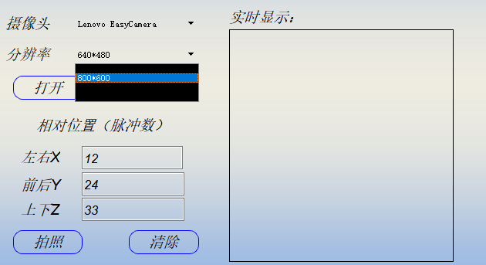

1. 功能参数

4.1 压力参数

操作者在一级菜单栏点击“功能参数”按钮，将会切换到“参数设置”界面，默认显示的是“压力参数”界面。压力参数是为调节换筒机械手的风机1和风机2的开合程度，还有各个气缸的出气量大小。在你更改参数之后，需要点击“写入”按钮进行参数的写入。详细情况可见下图所示：

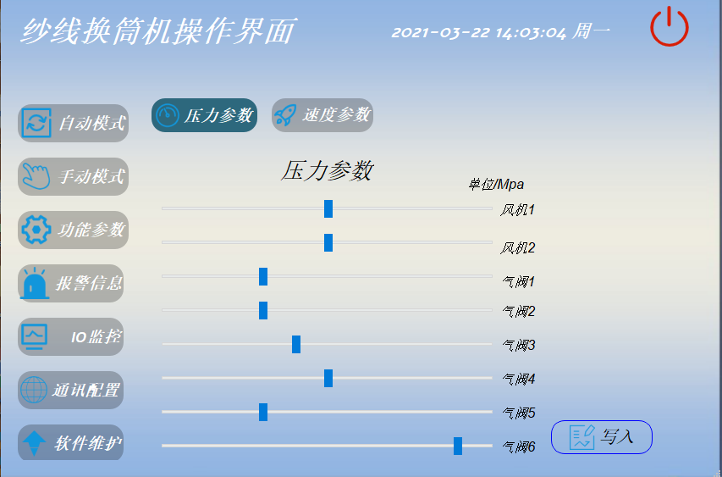

4.2 速度参数

操作者进入到“功能参数”界面后，点击左上方二级菜单栏“速度参数”按钮进行界面的切换操作，进入到“速度参数”界面。在你修改数值之后需要点击“写入”按钮，进行写入。详细情况可见下图所示：

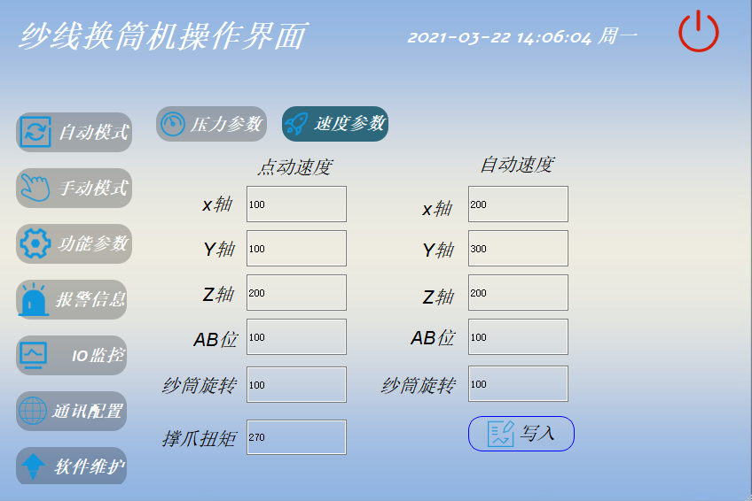

在你输入错误的值后，会有提示。详细情况可见下图所示：

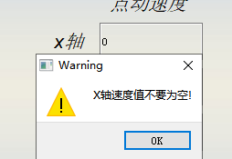

1. 手动模式

操作者在一级菜单栏上点击“手动模式”的按钮。默认进入“定位点动”界面。然后通过点击上方二级菜单栏的不同按钮，进入到相应界面。手动模式主要针对轴、气缸和二者联动测试操作的界面。详细情况可见下图所示：

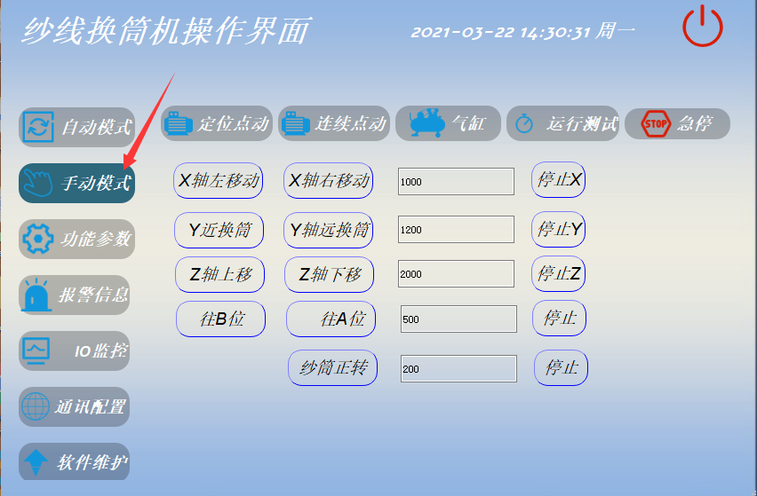

5.1 定位点动

在“定位点动”界面中，框内输入好所需要移动的脉冲数（距离），点击对应方向按钮进行移动。当轴在移动的过程中，这时你需要进行相反的方向移动，此时需要点击“停止”按钮，在进行相反的操作。 在进入按详细情况可见下图所示：

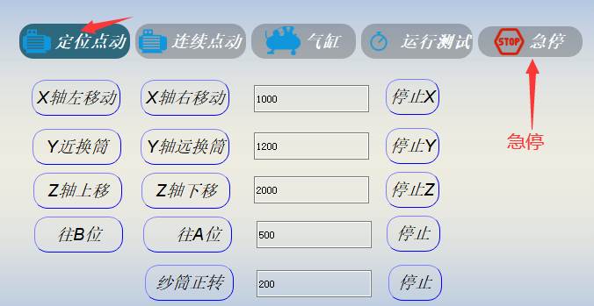

5.2 连续点动

点击“连续点动”按钮，进入到“连续点动界面”。在框内输入所需要的数值，点击方向按钮进行相应的移动。

详细情况可见下图所示：

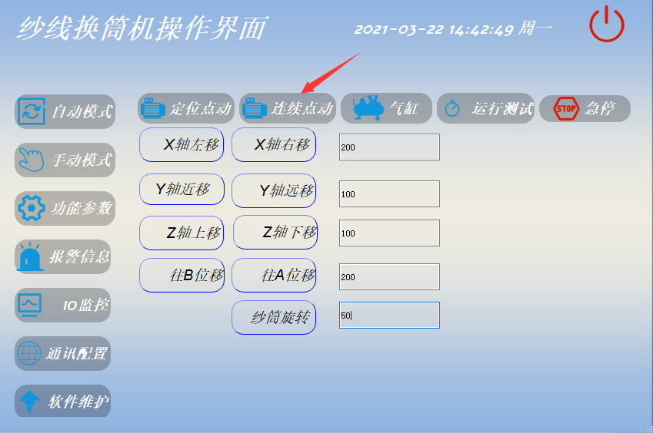

当你输出的数值错误的时候，系统会弹出提醒。详细情况可见下图所示：

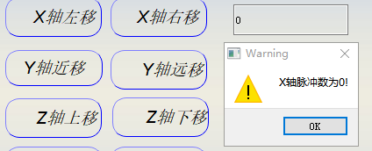

5.3 气缸

在上方的二级菜单栏点击“气缸”按钮，进入到页面后。点击不同的按钮进行气缸的调试动作。详细情况可见下图所示：

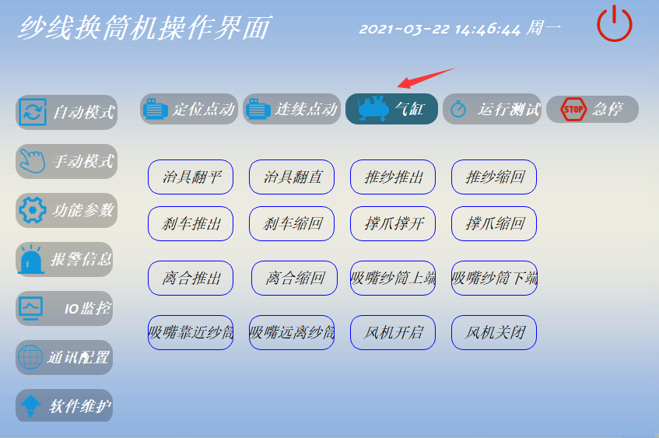

5.4 运行测试

在二级菜单栏点击“运行测试”按钮，进入到运行测试界面。在一个纱架上有不同的筒子在不同的位置。我们在点击启动前，设置取筒的参数如，筒子的类型、取筒的位置以及落筒的位置，对治具进行初始化和机械手的位置要回零。紧急情况下要按“急停”按钮。

详细情况可见下图所示：

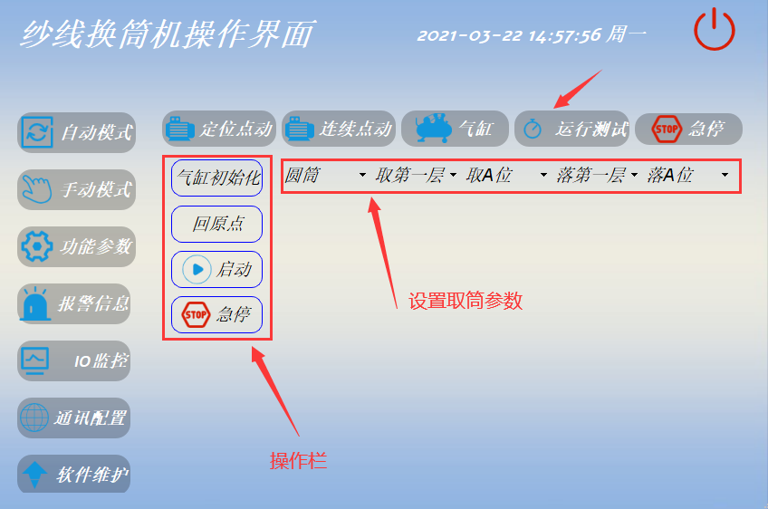

1. 手动模式

操作者在一级菜单栏点击“自动模式”按钮，进入“自动模式”界面。在操作栏，你要先进行治具初始化和回原点操作。此时点击“启动”按钮。系统自动排好需要处理的任务。点击上下移动可以让排队序列号改变。同时点击“打开相机”按钮，加以配合调试。

详细情况可见下图所示：

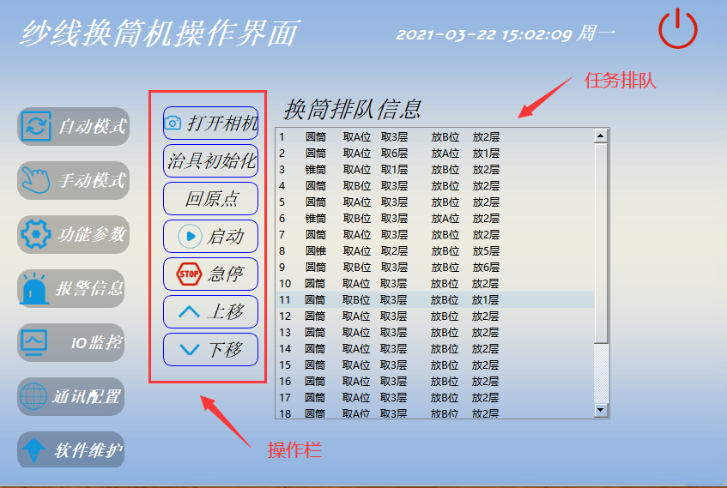

1. IO监控

操作者一级菜单上点击“IO监控”按钮，然后通过点击上方的二级菜单栏中的按钮，进入到相应界面，默认是传感器界面，点击按钮“start”开启循环检测。

详细情况可见下图所示：

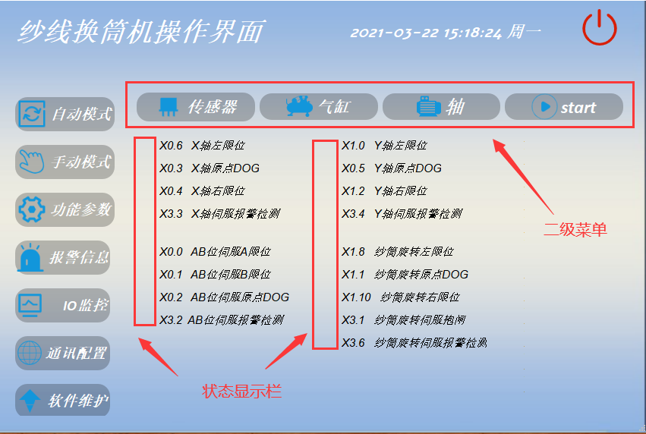

8.1 传感器

操作者进入到“IO监控”界面后，点击上方二级菜单中的“传感器”按钮进行界面的切换操作，然后在新界面可以实时显示传感器的端口状态，主要针对轴和气缸上的光电传感器进行位置监控。

详细情况可见下图所示：

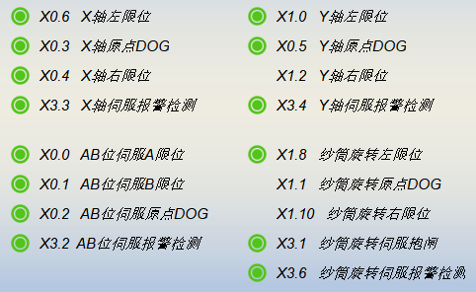

8.2 气缸

操作者点击“气缸”按钮，进入“气缸”界面，然后在新界面可以实时显示气缸的端口状态。

详细情况可见下图所示：

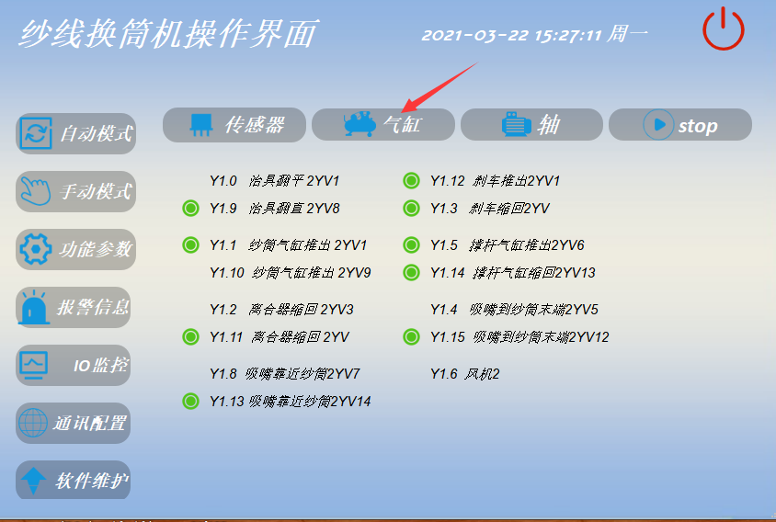

8.3 轴

操作者点击“轴”按钮，进入“轴”界面，然后在新界面可以实时显示轴的端口状态。

详细情况可见下图所示：



1. 报警信息

操作者在一级菜单栏点击“报警信息”按钮，进入“报警记录显示”界面。显示设备在操作过程中遇到的报警提示，有助于开发人员对设备进行完善，点击“清空”按钮可以对记录进行删除，但是只有最高权限的用户可以这么做。点击“拷贝至”按钮，进行设备报警信息的备份。

详细情况可见下图所示：

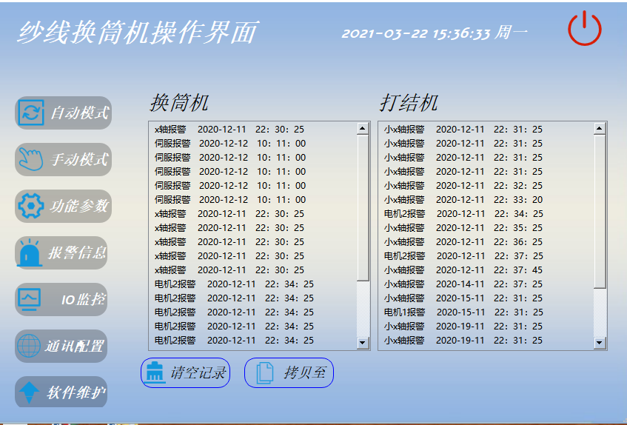

1. 软件维护

对本软件界面的维护和使用到的三方库的更新等等。